二甲双脓格列本腿片(I)

工艺验证文件
方案起草人 |  | 起草日期 | 年 月曰
设备管理中心审阅 |  | 审阅日期 | 年 月曰
生产技术部审阅 |  | 审阅日期 | 年 月曰
质量管理部审核 |  | 审核日期 | 年 月曰
总工程师批准 |  | 批准日期 | 年 月曰

编号：V/RP-008-00

验证项目立项申请
编码：QA(A)-004-Rl・00
申请部门 |  |  | 申请日期
立项题目 |  |  | 计划完成日期
验证原因 |  |  | 类 别
验证要求及目的：
立项部门负责人签名：
主管部门意见 |  | 签名： 年 月 日
QA中心意见 |  | 签名： 年 月 日
验证委员会意见 |  | 签名： 年 月 日
指定编制验证方案的部门及人员
编制验证方案的要求及完成日期
验证完成要求及日期
总工程师签名： 年 月 日

备注：

- 引言
1.1验证方案名称：二甲双IM格列本服片（I）工艺验证文件
1.2验证方案编号：V/RP-008-00
1.3验证小组：
- 3. 1验证小组成员：
组长：李小晶
组员：曾建根、叶海亮、魏涛、彭财英
1.3.2验证小组职责：
组长：李小晶（生产车间），主要负责验证管理的日常工作，制订验证计划，参与 验证方案制订，验证的协调及验证工作结束后对验证报告的汇总和结果评价。
组员：曾建根（生产车间）主要负责确定待验证的工艺条件、标准、限度；实施验 证并同时培训、起草生产有关规程，监督工艺规程和岗位标准操作程序的执行，指导完成 首批产品验证；收集验证资料、数据、会签验证报告。
组员：叶海亮（生产车间），主要负责设备预确认，确定设备标准、限度、能力和 维护保养要求，设备操作、维护保养方面的培训，设备安装及验证中提供技术服务。
组员：魏涛（QA中心），主要负责制订产品质量标准和取样程序。
组员：彭财英（QC中心），主要负责验证过程检测方法和取样检验。
1.4验证范围：此次验证包括3个批次的二甲双帆格列本腿片（I）,每批重量133. 704kg, 折合28.8万片，薄膜衣片，采用主要设备请详见设备描述，按照《规范》要求提供验证用 的产品工艺规程、批记录及相关操作S0P,连续生产3个批次，并按取样计划进行取样、监 控，按制定的质量标准、分析方法进行测定。逐个工序确认工艺操作规程的有效性和重现 性，对出现偏差的工艺参数做好偏差处理工作及必要的调整。
1. 5产品处方：（28.8万片）
物料名称 备料量
格列本脉 0.36kg
盐酸二甲双肺 72kg
微晶纤维素 57.6kg
簇甲基淀粉钠 2.88kg
PVPk-30 0.432kg
硬脂酸镁 0.432kg
1.6工艺过程简述：
根据二甲双弧格列本服片（I）工艺规程，经过过筛、粉碎等预处理后达到规定要求 的格列本腿、盐酸二甲双）呱、微晶纤维素根据处方称量备料后，加入湿法混合颗粒机中， 干混后加入粘合剂搅拌制得适宜软材，在摇摆颗粒机中用18目筛网进行制粒，制得的湿 颗粒经高效沸腾干燥机干燥后，干颗粒用20目筛网的摇摆颗粒机进行整粒，整好的颗粒 送总混机进行总混后，用压片机进行压片后，经铝塑泡罩包装机进行铝塑包装后送外包工 序进行外包
30万级区
-般生产区
壬:茨:壬:茨:壬:壬;:汪招
称量备料
铝塑包装
干燥、整粒
包衣材料
包衣
入库

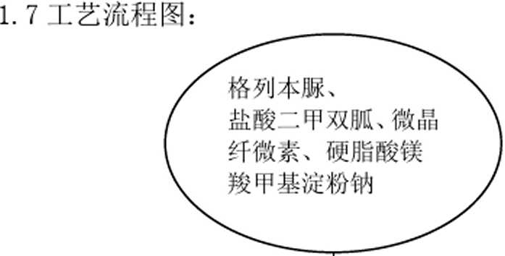
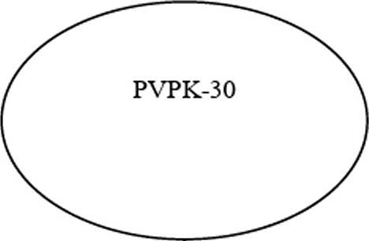
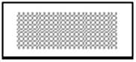
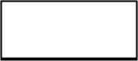
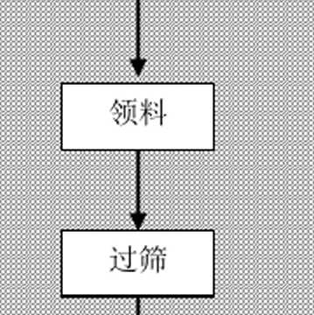
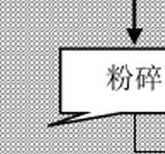
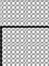
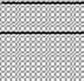

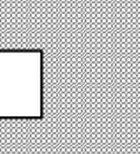

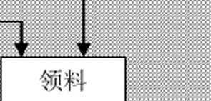
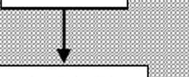
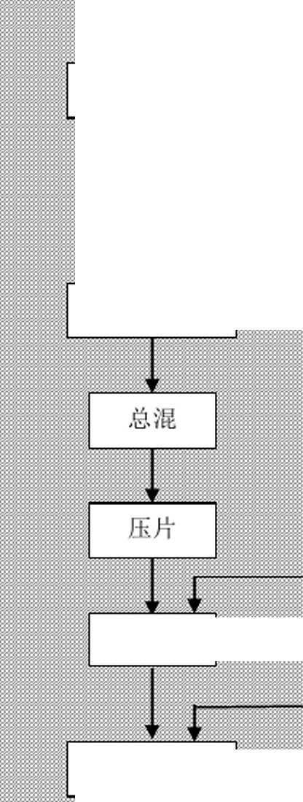
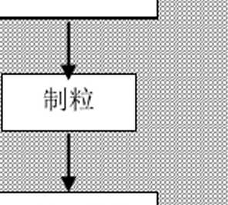
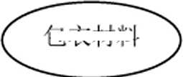
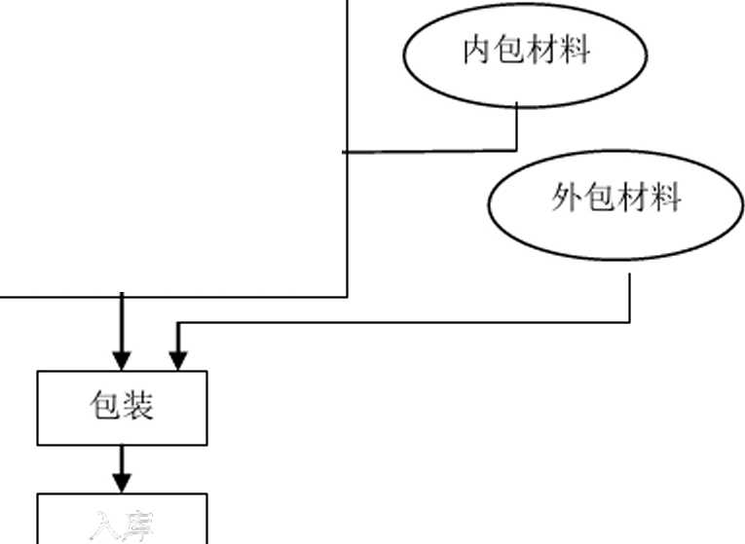

1.8验证目的：
通过本验证证明被验证的二甲双胧格列本腿片（I）的工艺处于“控制状态”，即所有被定 义为关键工艺及控制参数范围巳被验证，按此工艺能恒定地生产出符合预先规定的质量标 准的产品。
1. 9主要设备描述：
1.9.1对二甲双服格列本服片（I）的生产过程中所涉及的、粉碎机、湿法混合颗粒机、高 效沸腾干燥机、多向运动混合机、压片机、包衣机、铝塑泡罩包装机等设备的验证状态的 主要描述
设备名称 | 型号 | 设备编号 | 验证状态（文件编号） | 存放地点
粉碎机 | 30BV |  |  | QA中心
高效沸腾干燥机 | GFG-1. 5 |  |  | QA中心
湿法混合颗粒机 | HLSG220B |  |  | QA中心
多向运动混合机 | HDA-600 |  |  | QA中心
旋转式压片机 | ZP35D |  |  | QA中心
高效智能无孔包 衣机 | BGW150E |  |  | QA中心
铝塑泡罩包装机 | DPH130 |  |  | QA中心
检查人： 复核人： 日期： 年 月曰

1. 10公用系统的验证描述: 表3：
名 称 | 验证结果（文件编号） | 存放地点
HVAC系统 |  | QA中心
纯化水系统 |  | QA中心
空气压缩机  检查人：  1. 11验证所需相关: | 复核人： 文件： | QA中心  日期： 年 月 日

表4：
文件名称 | 存放地点 | 文件编号
二甲双瓜格列本服片（I）工艺规程 | QA中心
二甲双服格列本服片（I）批记录 | QA中心

V
格列本服质量标准 | QA中心
盐酸二甲双弧质量标准 | QA中心
微晶纤维素质量标准 | QA中心
殄甲基淀粉钠质量标准 | QA中心
PVPkso质量标准 | QA中心
硬脂酸镁质量标准 | QA中心
二甲双［呱格列本服片（I）中间产品 质量标准 | QA中心
二甲双胧格列本服片（I）质量标准 | QA中心
格列本服检验规程 | QA中心
盐酸二甲双弧检验规程 | QA中心
微晶纤维素检验规程 | QA中心
殄甲基淀粉钠检验规程 | QA中心
PVPk.3o检验规程 | QA中心
硬脂酸镁检验规程 | QA中心
二甲双［呱格列本服片（I）中间产品 检验规程 | QA中心
二甲双服格列本服片（I）工艺规程 | QA中心
领料标准操作规程 | QA中心
粉碎岗位标准操作规程 | QA中心
过筛岗位标准操作规程 | QA中心
称量配料岗位标准操作规程 | QA中心
制粒岗位标准操作规程 | QA中心
干燥岗位标准操作规程 | QA中心
整粒岗位标准操作规程 | QA中心
总混岗位标准操作规程 | QA中心
压片岗位标准操作规程 | QA中心
包衣岗位标准操作规程 | QA中心
铝塑包装岗位标准操作规程 | QA中心
外包装岗位标准操作规程 | QA中心
TCS-60电子台称 操作、清洁规程 | QA中心
ZSC-500型旋振平筛机 操作、清洁规程 | QA中心
30BV吸尘粉碎机操作、清洁规程 | QA中心

HLSG220B型湿法混合颗粒机 操作、清洁规程 | QA中心
YK-160E颗粒机 操作、清洁规程 | QA中心
高效沸腾干燥机操作、清洁规程 | QA中心
HDA-600多向运动混合机 操作、清洁规程 | QA中心
ZP35D型旋转式压片机 操作、清洁规程 | QA中心
BGW150E型高效智能无孔包衣机 | QA中心
DPH130型铝塑泡罩包装机 操作、清洁规程 | QA中心
仪器、仪表计量校验台帐 | 计量中心
检查人： 复核人： 日期： 年 月 日

- 工艺验证内容：
- 1原辅料备料前的监控：
- 验证目的：通过复核原辅料检验报告单，核对原辅料品名、规格、有效期至及包装情况;
证明原辅料检验报告单符合原辅料质量标准，原辅料在有效期内，原辅料外包装情况完好。
- 检查结果：
原辅料品名、规格、有效期至、包装情况及原辅料检验报告单检查结果：
表1：
产品批号：
品名 | 原批号 | 入库编号 | 生产厂商 | 检验单号 | 检验结果 | 备注
格列本服
盐酸二甲双
微晶纤维素
梭甲基淀粉钠
PVPk-30
硬脂酸镁
检查人:
复核人:
日期： 年 月 日
表2：
产品批号：
品名 | 原批号 | 入库编号 | 生产厂商 | 检验单号 | 检验结果 | 备注
格列本服
盐酸二甲双
微晶纤维素
梭甲基淀粉钠
PVPk-30
硬脂酸镁
检查人： 复核人： 日期： 年 月 日
表3：

产品批号：
品名 | 原批号 | 入库编号 | 生产厂商 | 检验单号 | 检验结果 | 备注
格列本服
盐酸二甲双
微晶纤维素
梭甲基淀粉钠
PVPk-30
硬脂酸镁
检查人： 复核人： 日期： 年 月 日
2. 2预处理：
- 预处理验证目的：通过检查经预处理后原辅料的过筛通过率，证明按二甲双J呱格列本 服片（I）工艺规程规定条件预处理，预处理后的原辅料符合质量要求。
- 预处理工艺操作：领取需进行预处理的格列本腿、盐酸二甲双弧、微晶纤微素、殄甲 基淀粉钠。格列本服过140目振动筛，盐酸二甲双）呱、微晶纤微素、殄甲基淀粉钠过 80目振动筛、硬脂酸镁过60目筛；过筛后的格列本服粗头用研钵研碎过筛或用140目 筛片的粉碎机进行粉碎，盐酸二甲双粗头用研钵研碎过筛或用80目筛片的粉碎机进 行粉碎。
- 检查项目、检查方法及标准：
A、 检查项目：过筛通过率；
B、 检查方法：取经预处理后的原辅料过相应目数的筛网，计算过筛后细粉所占总量的比 值（即过筛通过率）；
C、 检查标准：过筛通过率W99.0%。
- 取样方法：
- 操作记录和检查结果：
A、工艺参数记录：
物料名称：格列本服
项目 | 工艺参数 | 批号： | 批号： | 批号：
粉碎筛网目数 | 140目
过筛筛网目数 | 140目
物料名称：盐酸二甲双服、微晶纤维素、梭甲基淀粉钠
项目 | 工艺参数 | 批号： | 批号： | 批号：
粉碎筛网目数 | 80目
过筛筛网目数 | 80目
物料名称：硬脂酸镁
项目 | 工艺参数 | 批号： | 批号： | 批号：
过筛筛网目数 | 60目
记录人： 复核人： 日期： 年 月 日
B、过筛通过率检查结果记录：

物料名称：格列本快
检查项目 | 过筛筛网目数 | 检查标准 | 批号： | 批号： | 批号：
过筛通过率 | 140目 | W99.0%
物料名称：盐酸二甲双弧、微晶纤维素、梭甲基淀粉钠
检查项目 | 过筛筛网目数 | 检查标准 | 批号： | 批号： | 批号：
过筛通过率 | 80目 | W99.0%
物料名称：硬脂酸镁
检查项目 | 过筛筛网目数 | 检查标准 | 批号： | 批号： | 批号：
过筛通过率 | 60目 | 399.0%
记录人： 复核人： 日期： 年 月 日
⑥结论：

结果评价： | 评价人： | 日期： | 年 | 月 | E1
偏差处理建议： | 建议人： | 日期： | 年 | 月 | E1

以上内容仅为本文档的试下载部分，为可阅读页数的一半内容。如要下载或阅读全文，请访问：https://d.book118.com/335132100212011034

